**Tabela Cliente**

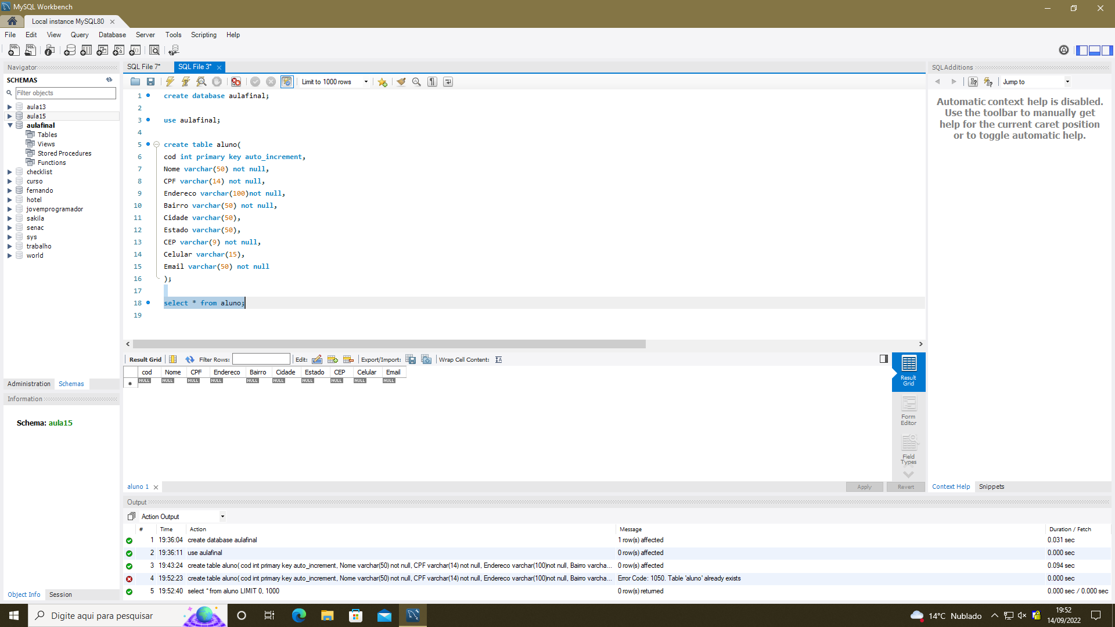

Criação da base de dados e criação da tabela “alunos”

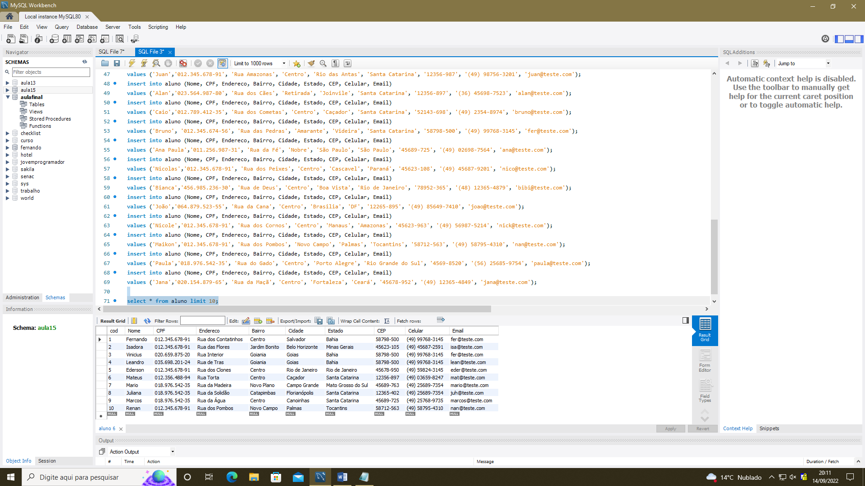

Limitando a 10 primeiros itens da tabela

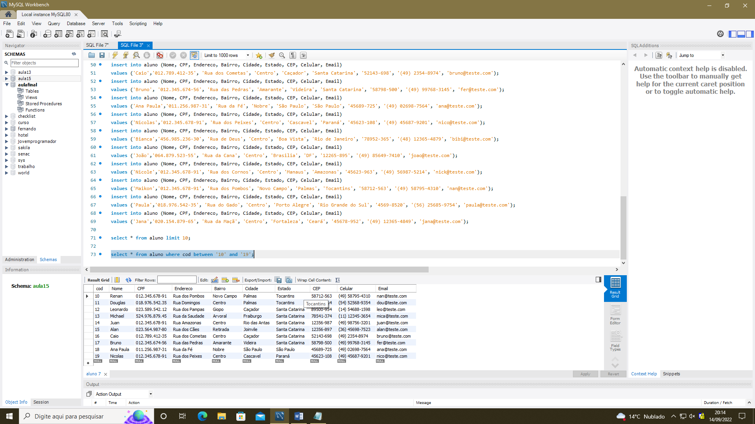

Selecionando apenas os dados entre o código 10 a 19

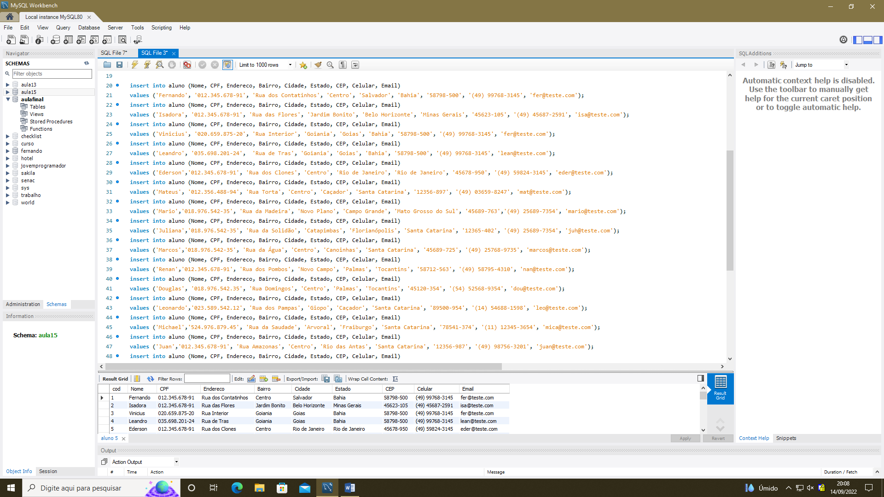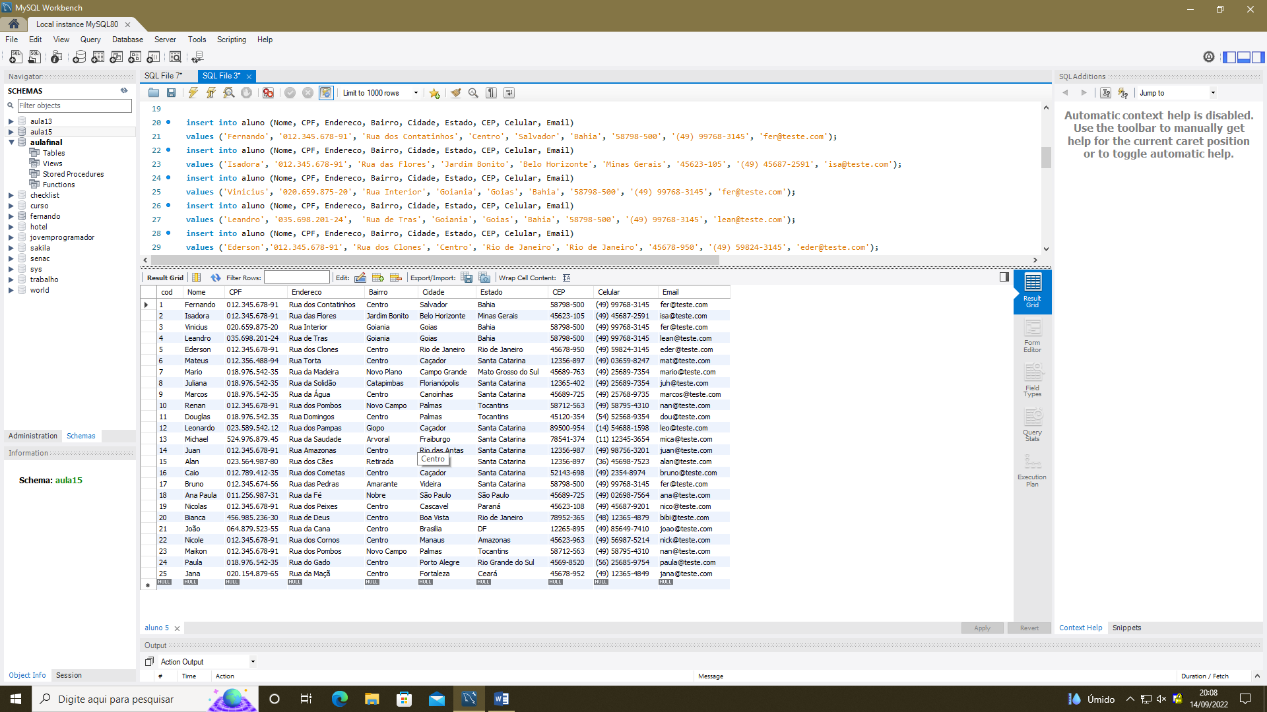

Inserção de dados na tabela

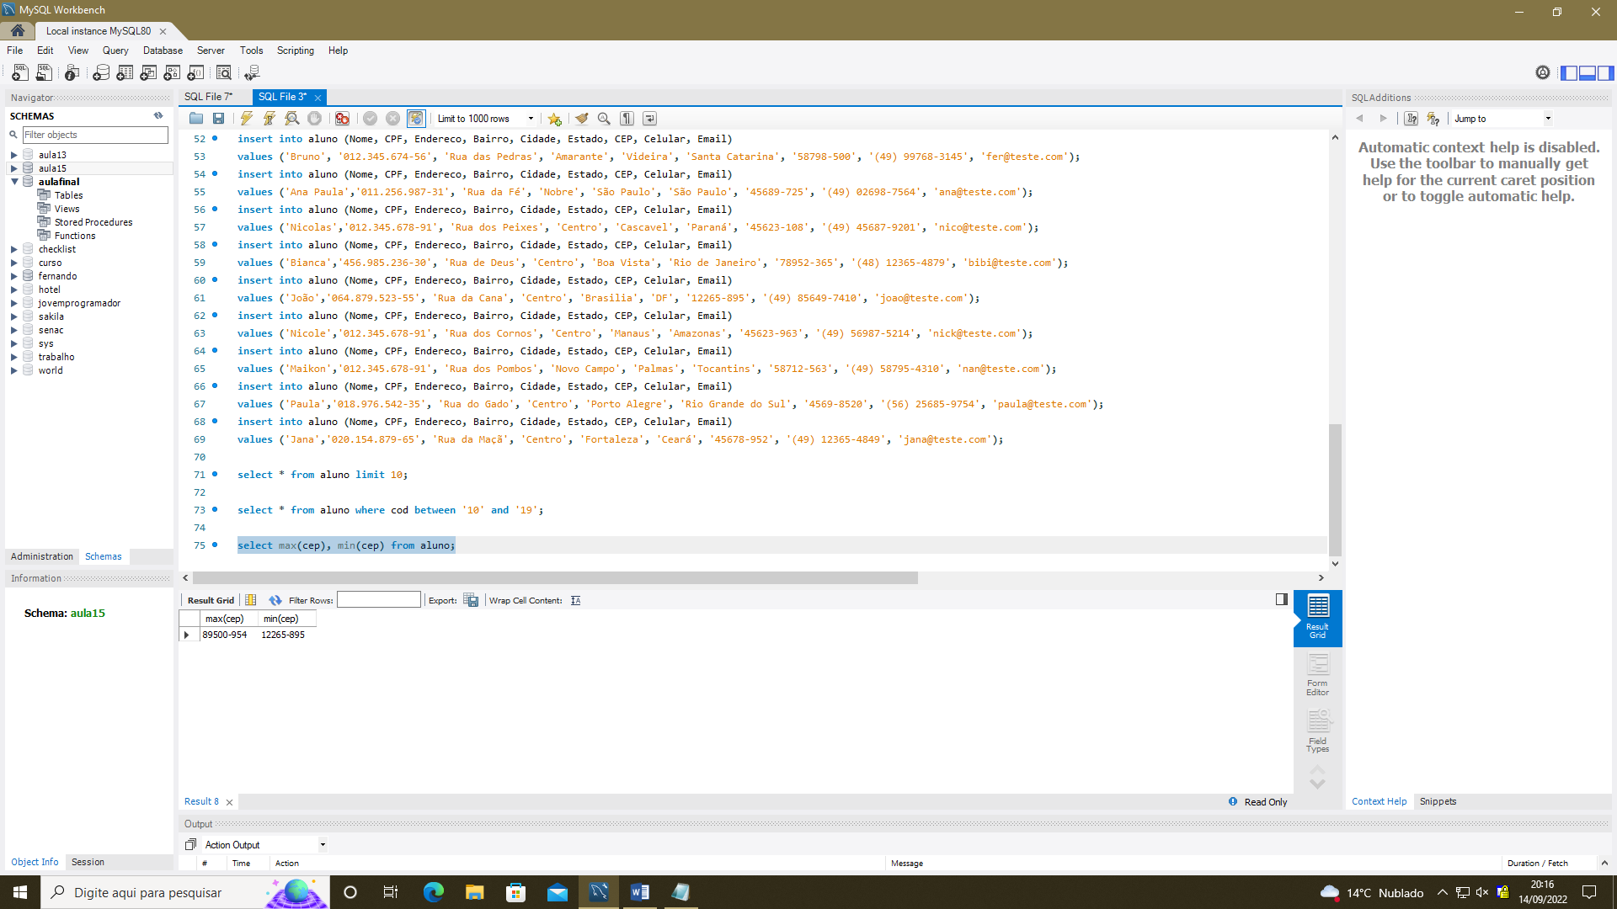

Selecionando o maior e menor valor do “CEP”

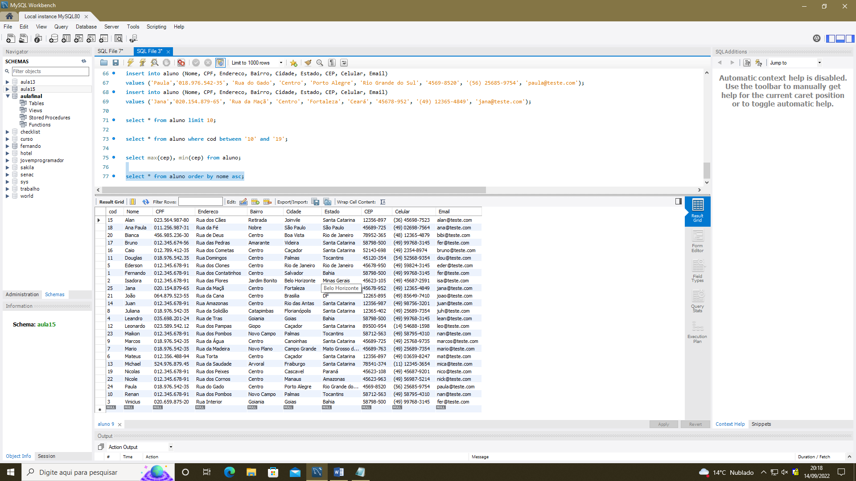

Ordenando os nomes em ordem crescente

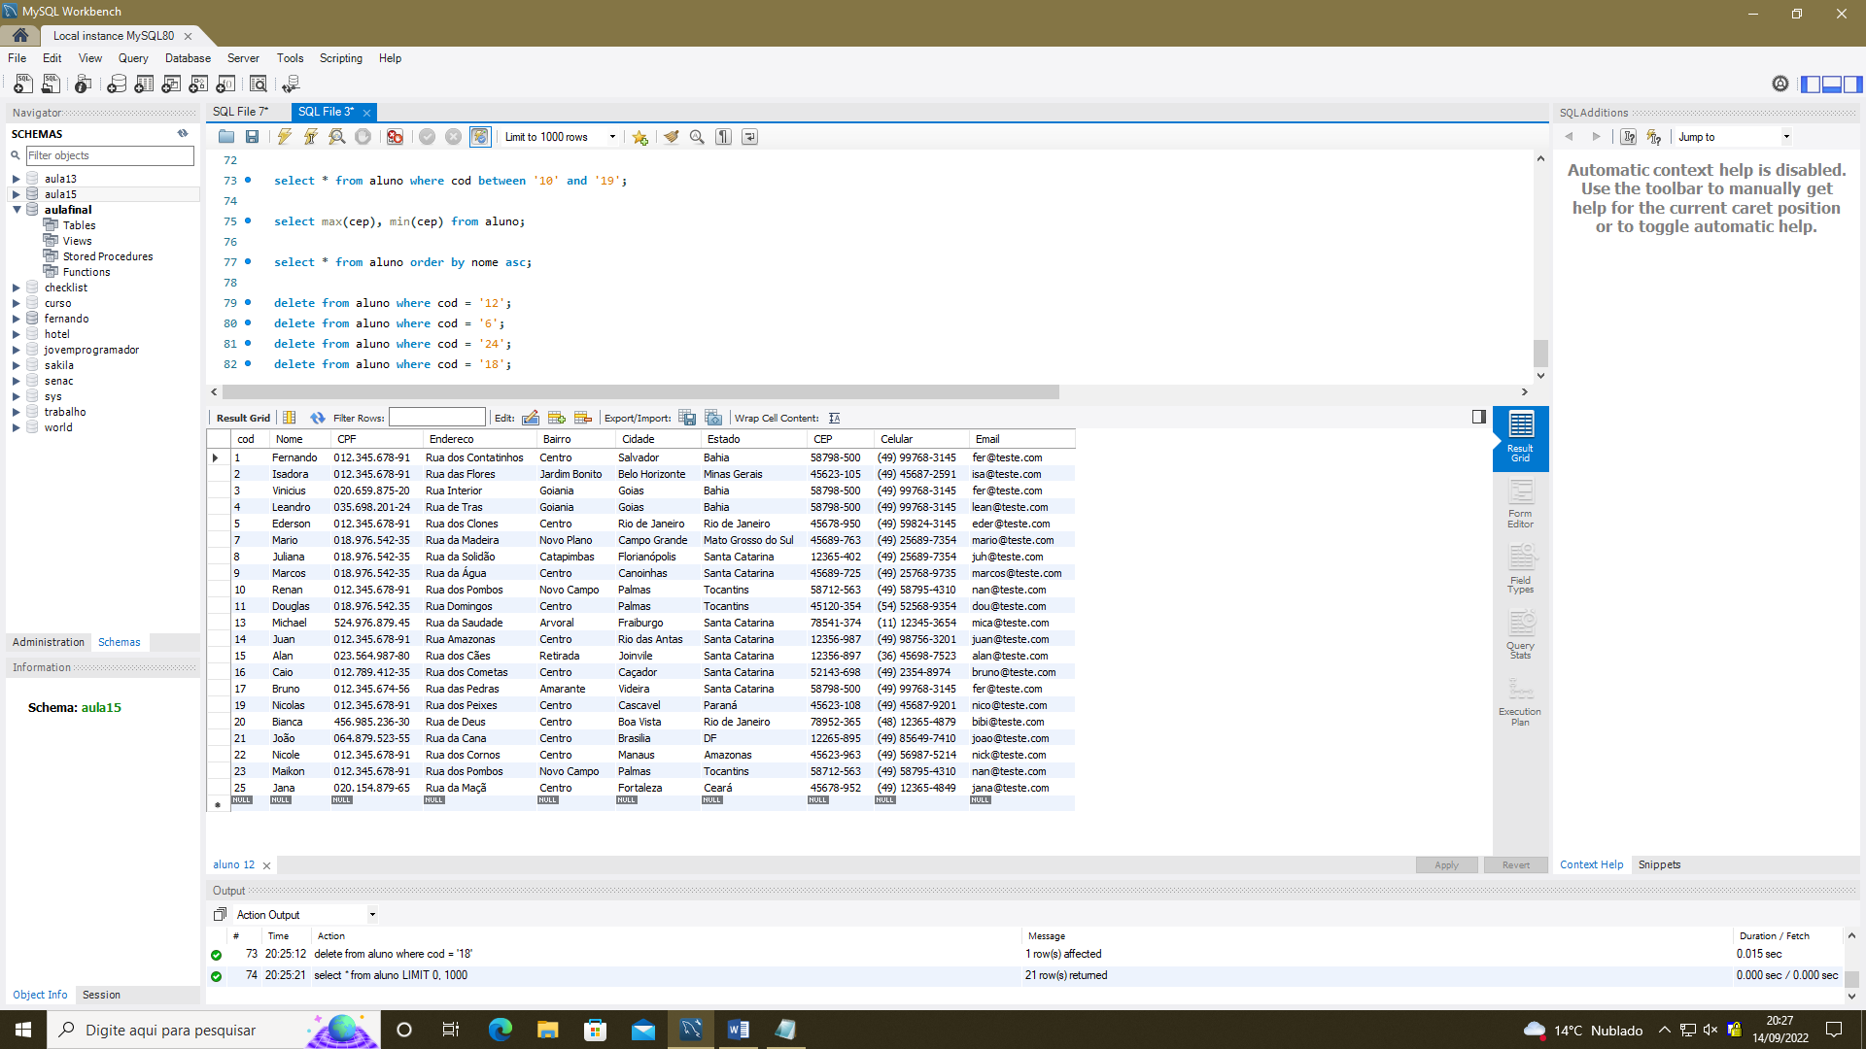

Deletando 4 registros

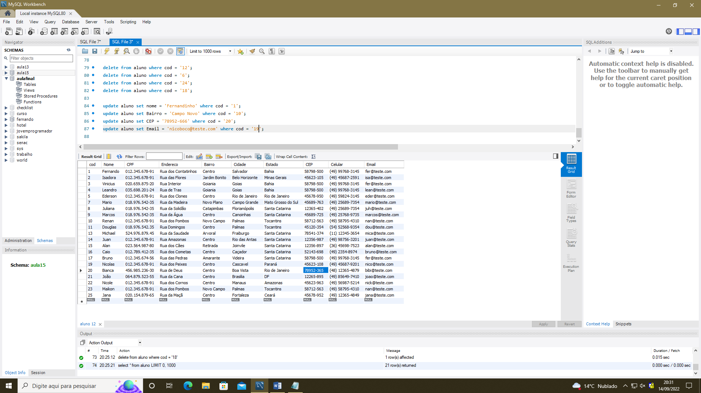

Antes do update

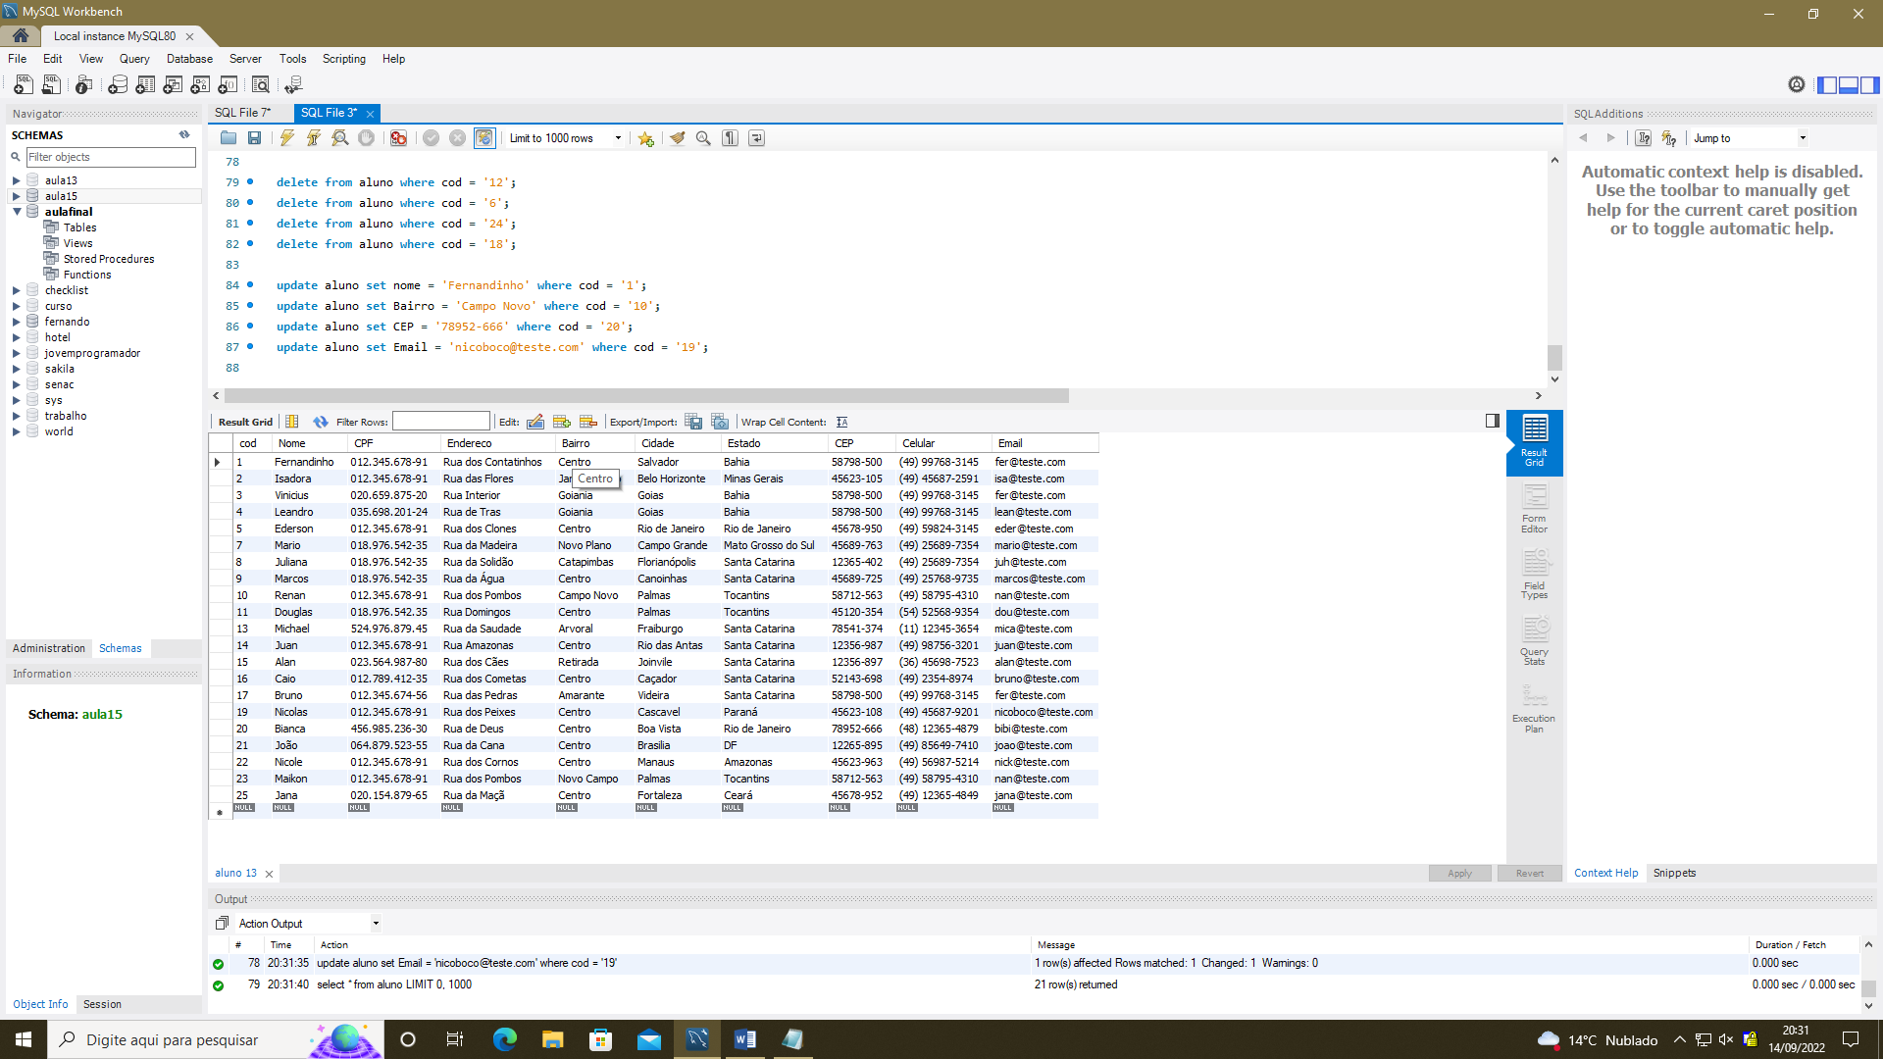

Depois do update

**Tabela imóvel**

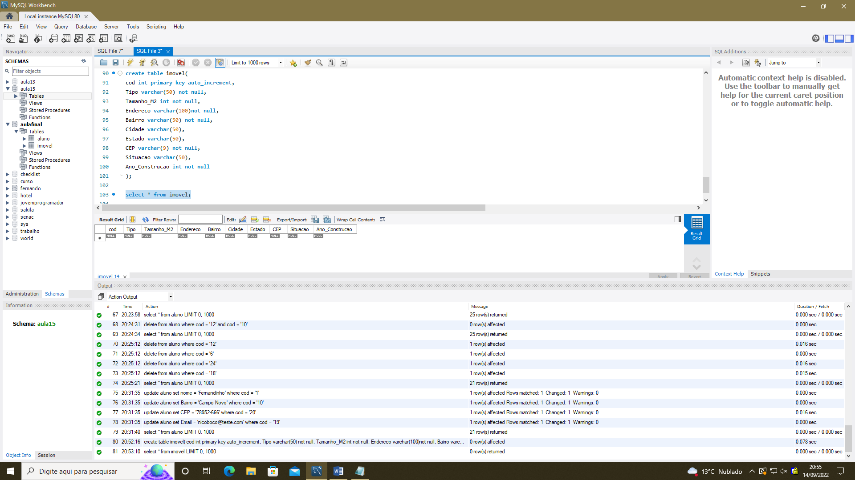

Criação da tabela imovel

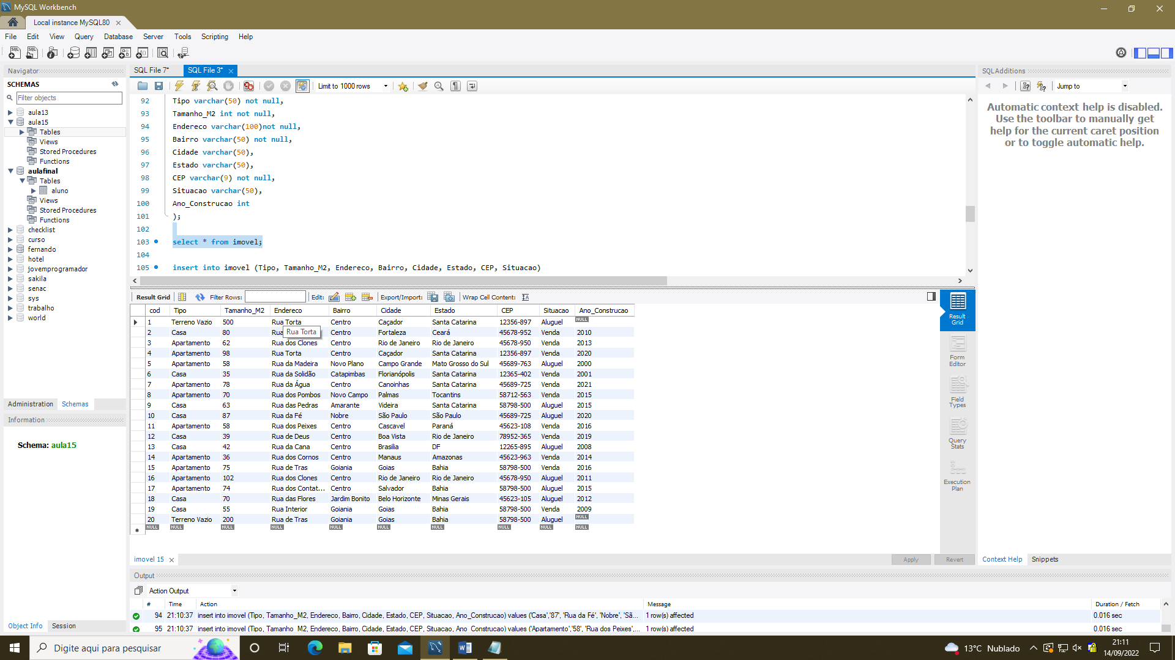

Inserção dos dados na tabela

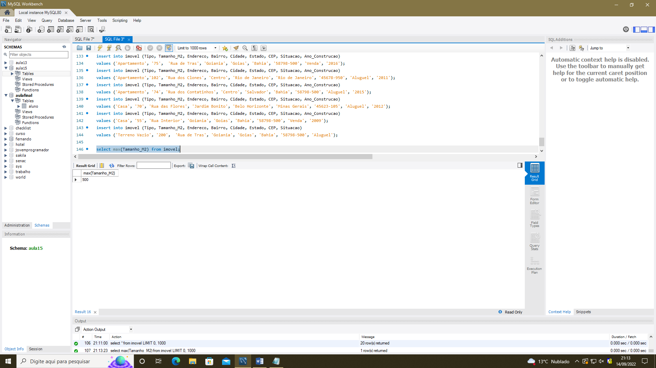

Selecionando o item com maior tamanho

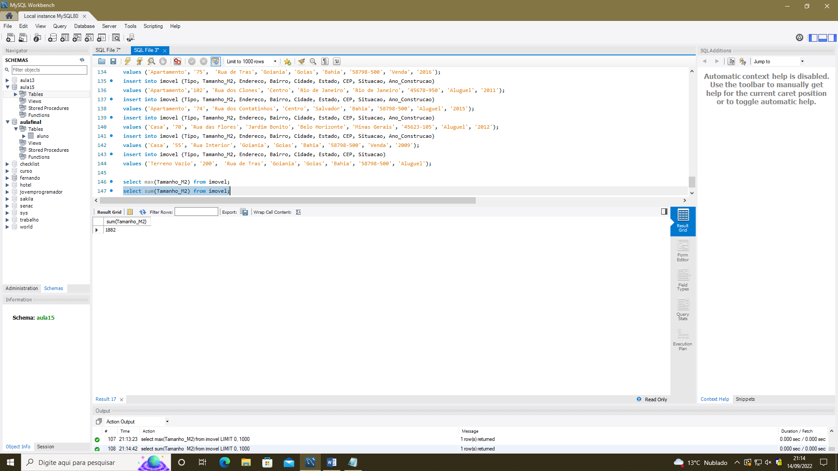

Somando todos os valores da coluna Tamanho_M2

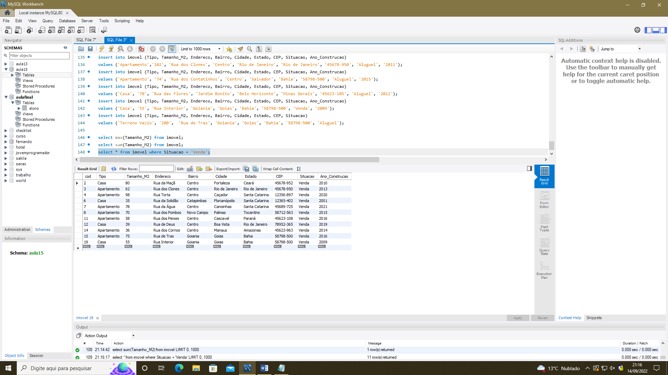

Selecionando todos os registros com a situação para venda

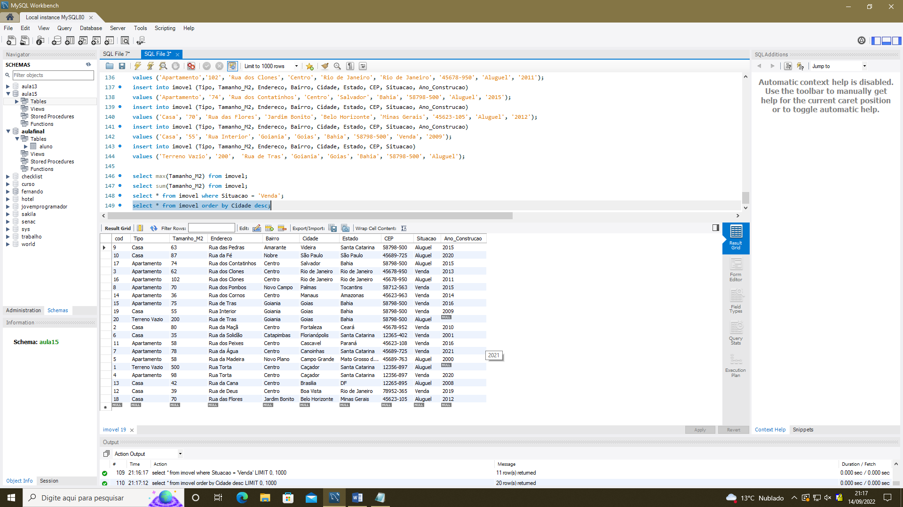

Ordenando as cidades em ordem decrescente

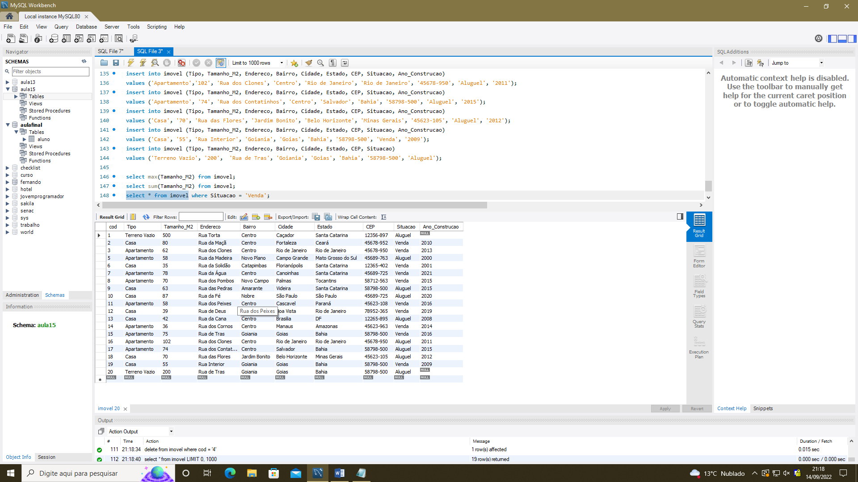

Deletando o registro com o código igual a 4

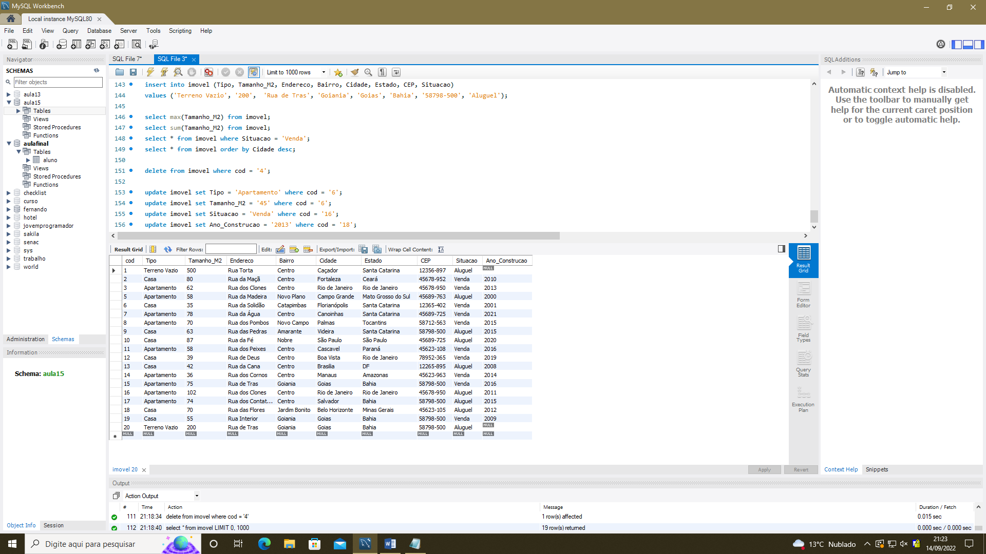

Antes do update

**Tabela CEP**

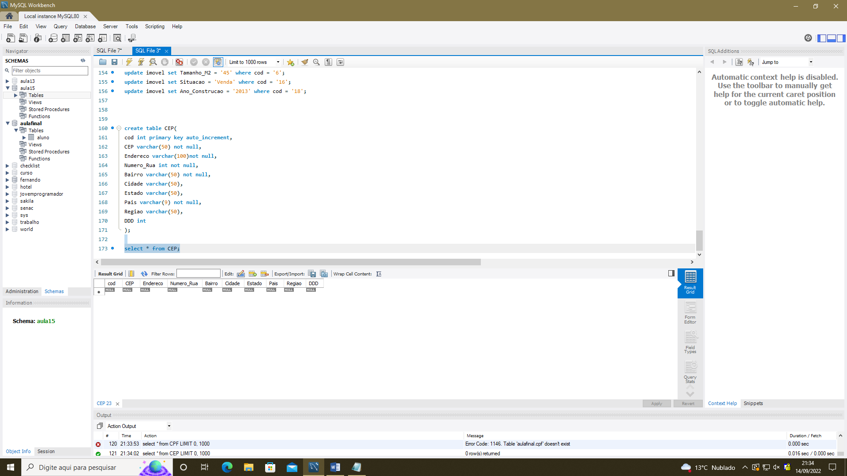

Criação da tabela CEP

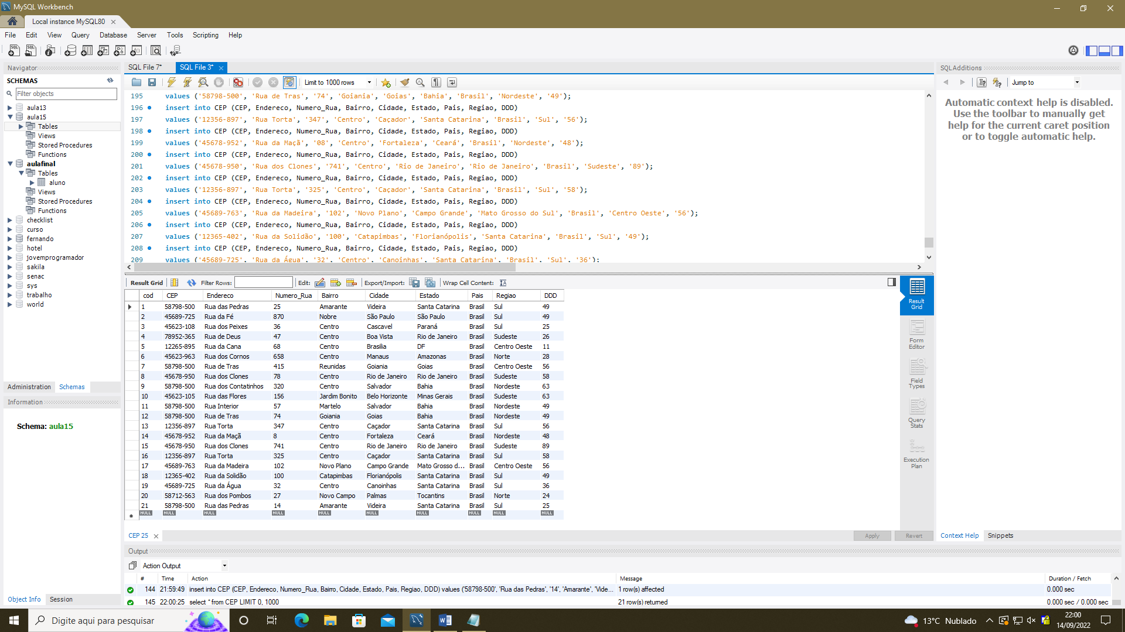

Inserção dos dados na tabela

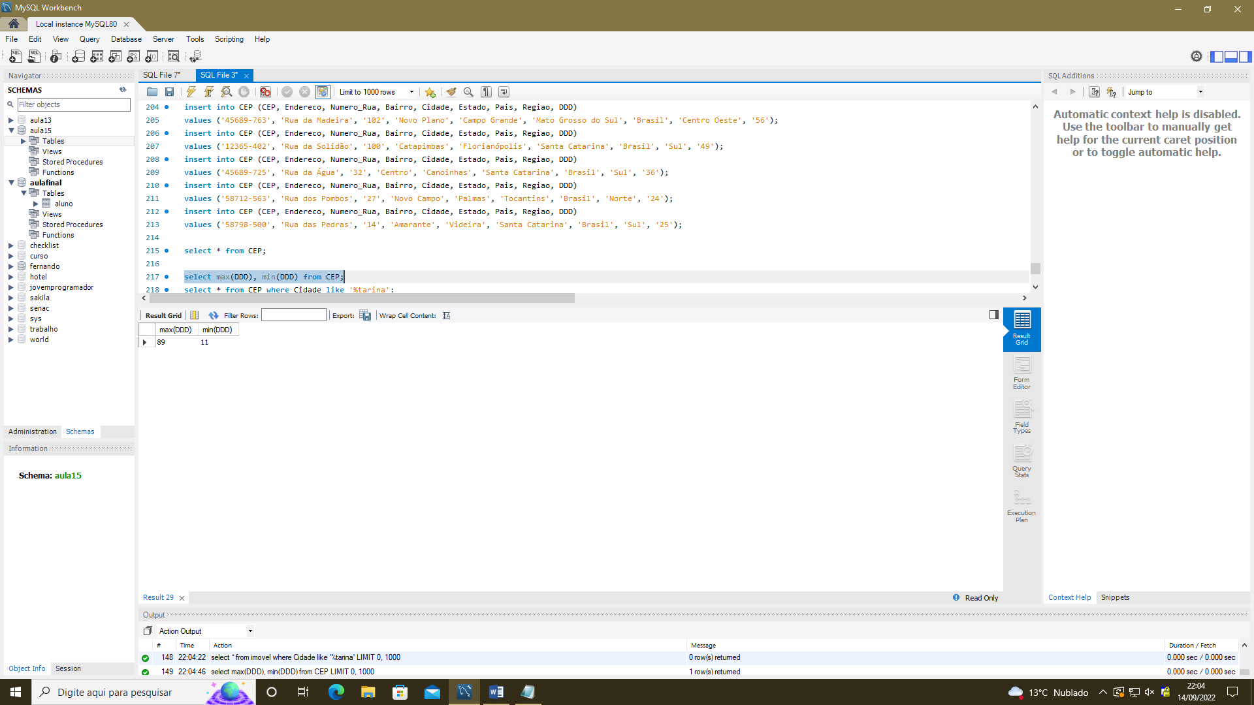

Selecionando o valor máximo e mínimo do DDD

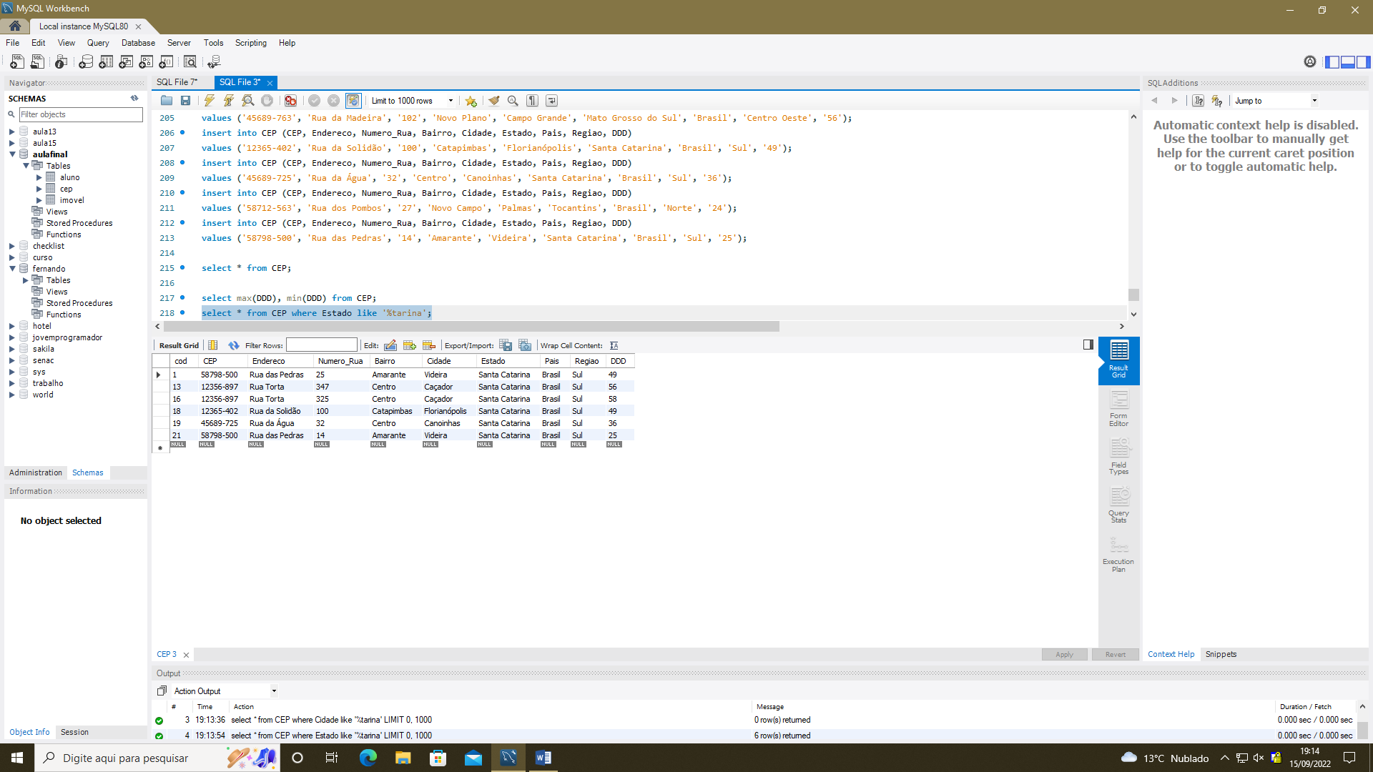

Selecionando os registros que contenham “tarina” no nome

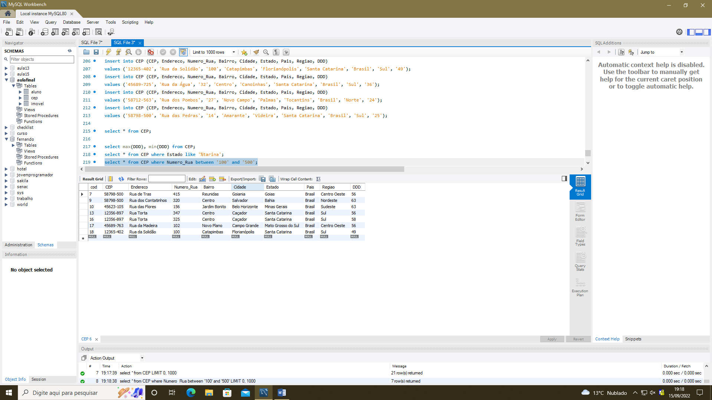

Selecionando os registros que contenham o número da rua entre 100 a 500

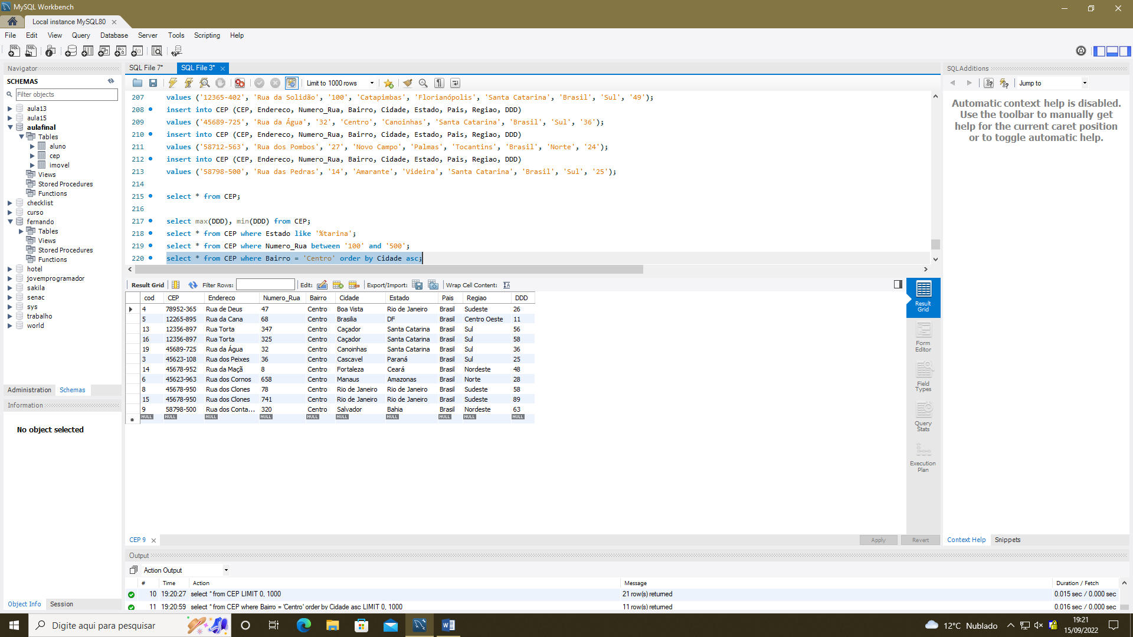

Selecionando apenas os registros onde o endereço seja “Centro” e ordenando por ordem decrescente

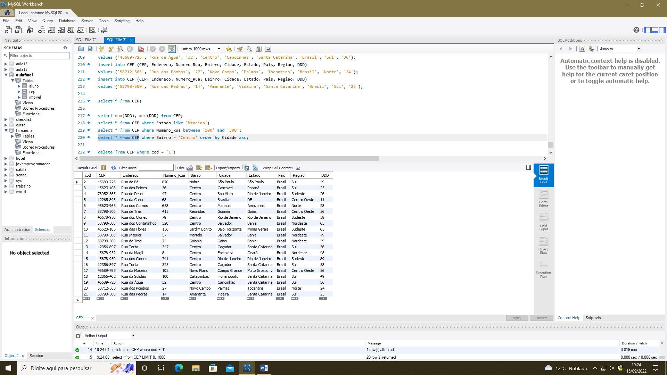

Deletanto o registro de código número “1”

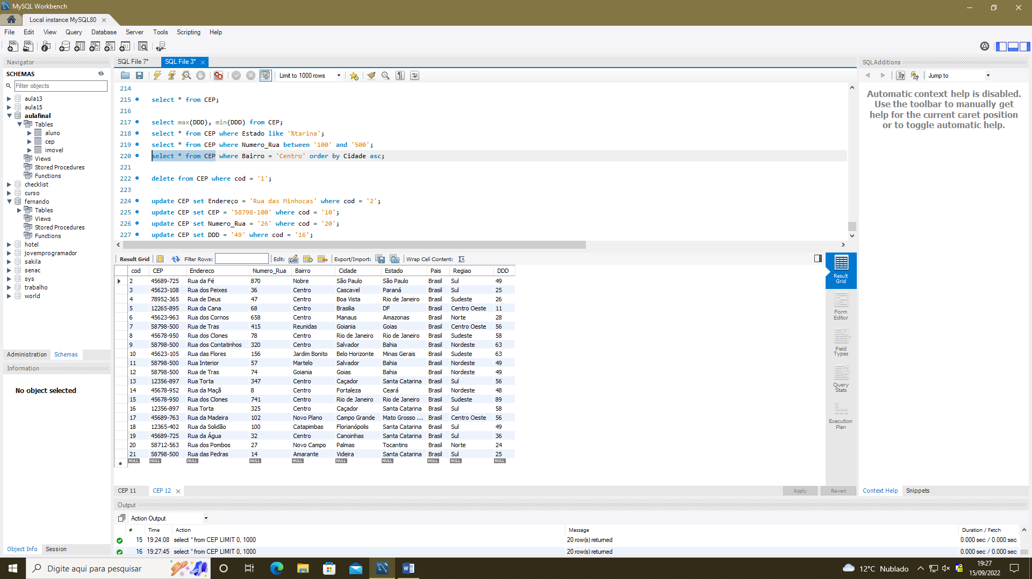

Antes do update

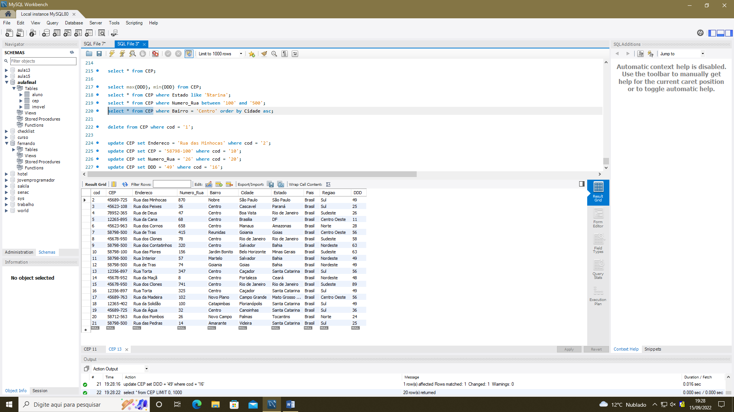

Depois do update

**Tabela Automóvel**

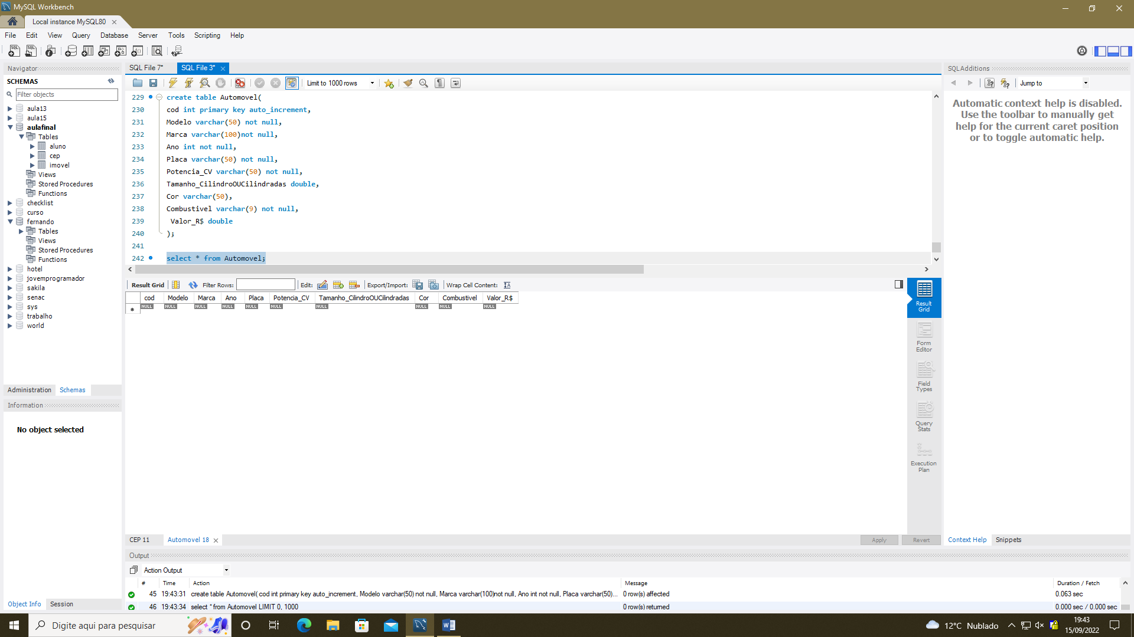

Criação da tabela Automovel

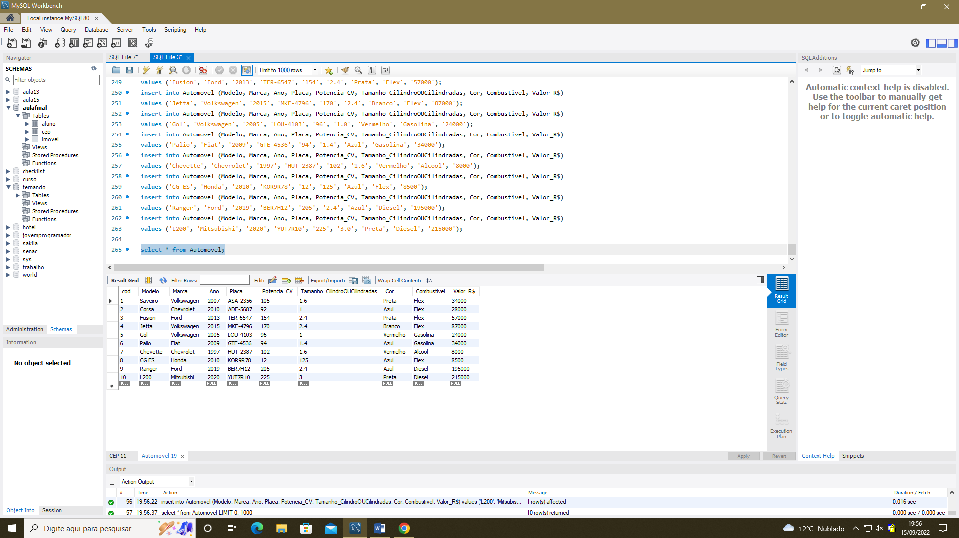

Inserção de dados na tabela

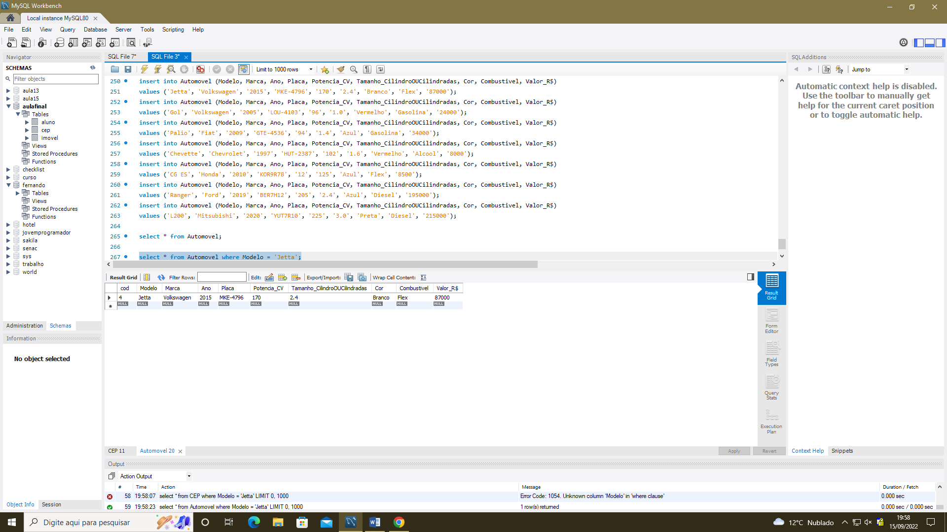

Selecionando dados que contenham “Jetta” no campo modelo

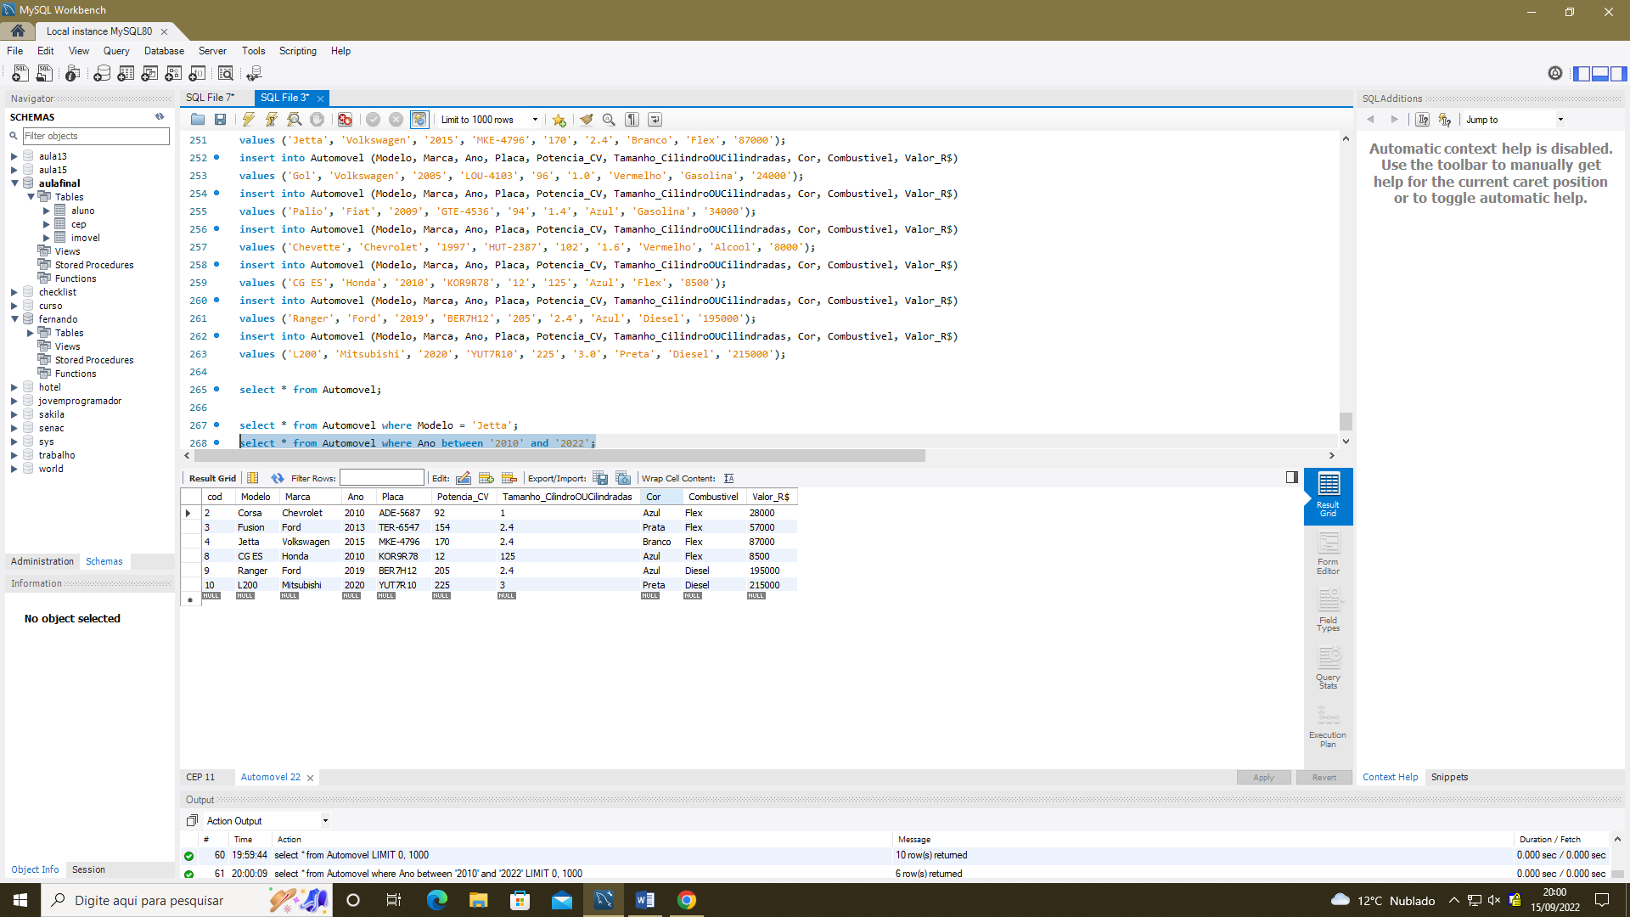

Selecionando os dados em que o campo “ano” sejam entre 2010 a 2022

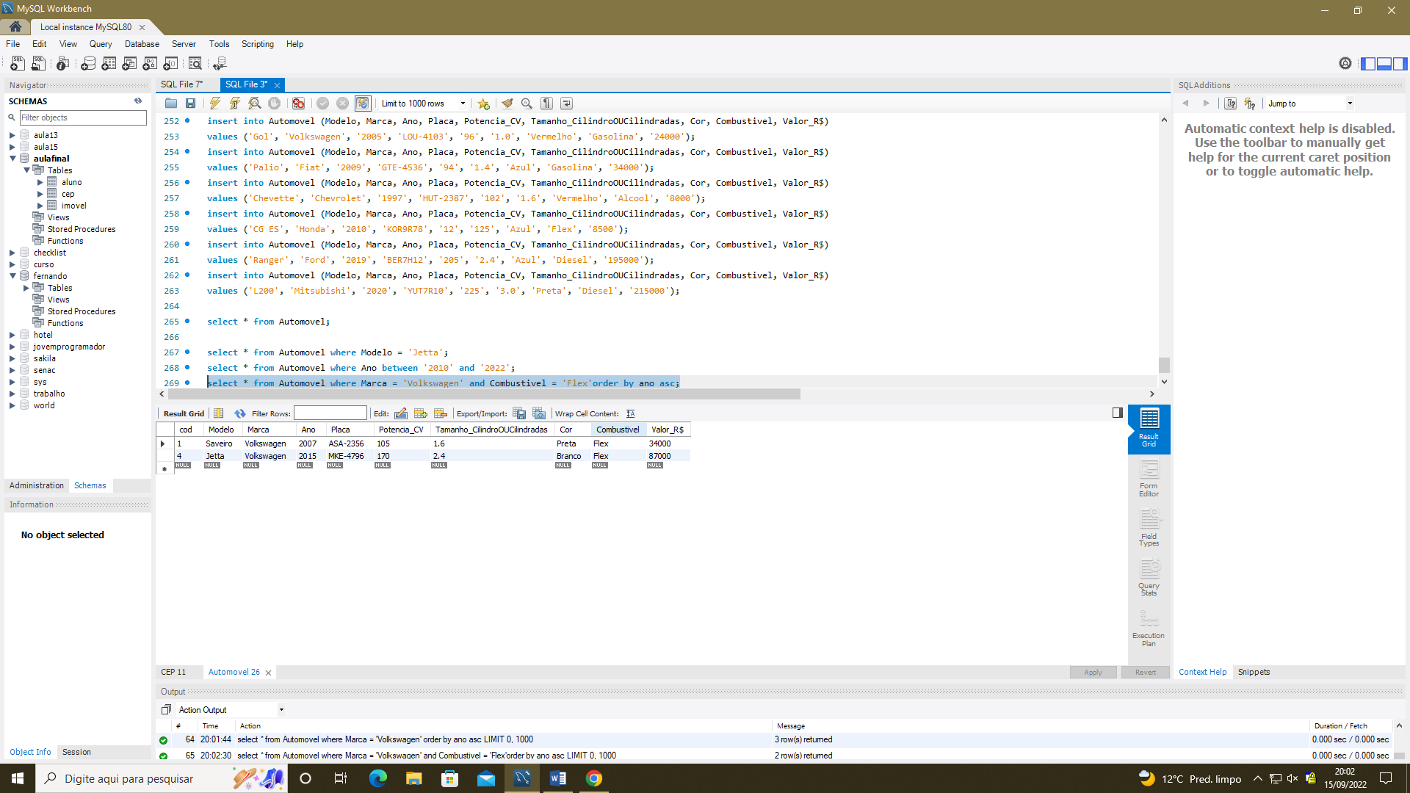

Selecionando apenas os dados em que a marca seja igual a “Volksvagen”, combustível igual a “Flex” e ordenando em ordem crescente pelo ano

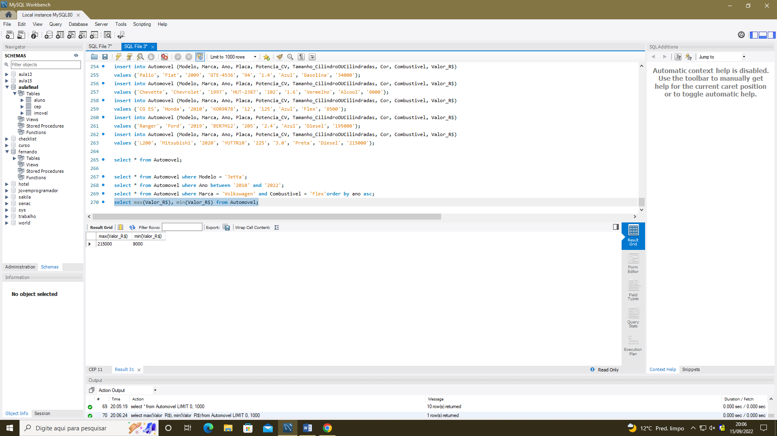

Selecionando o valor máximo e mínimo no campo “Valor”

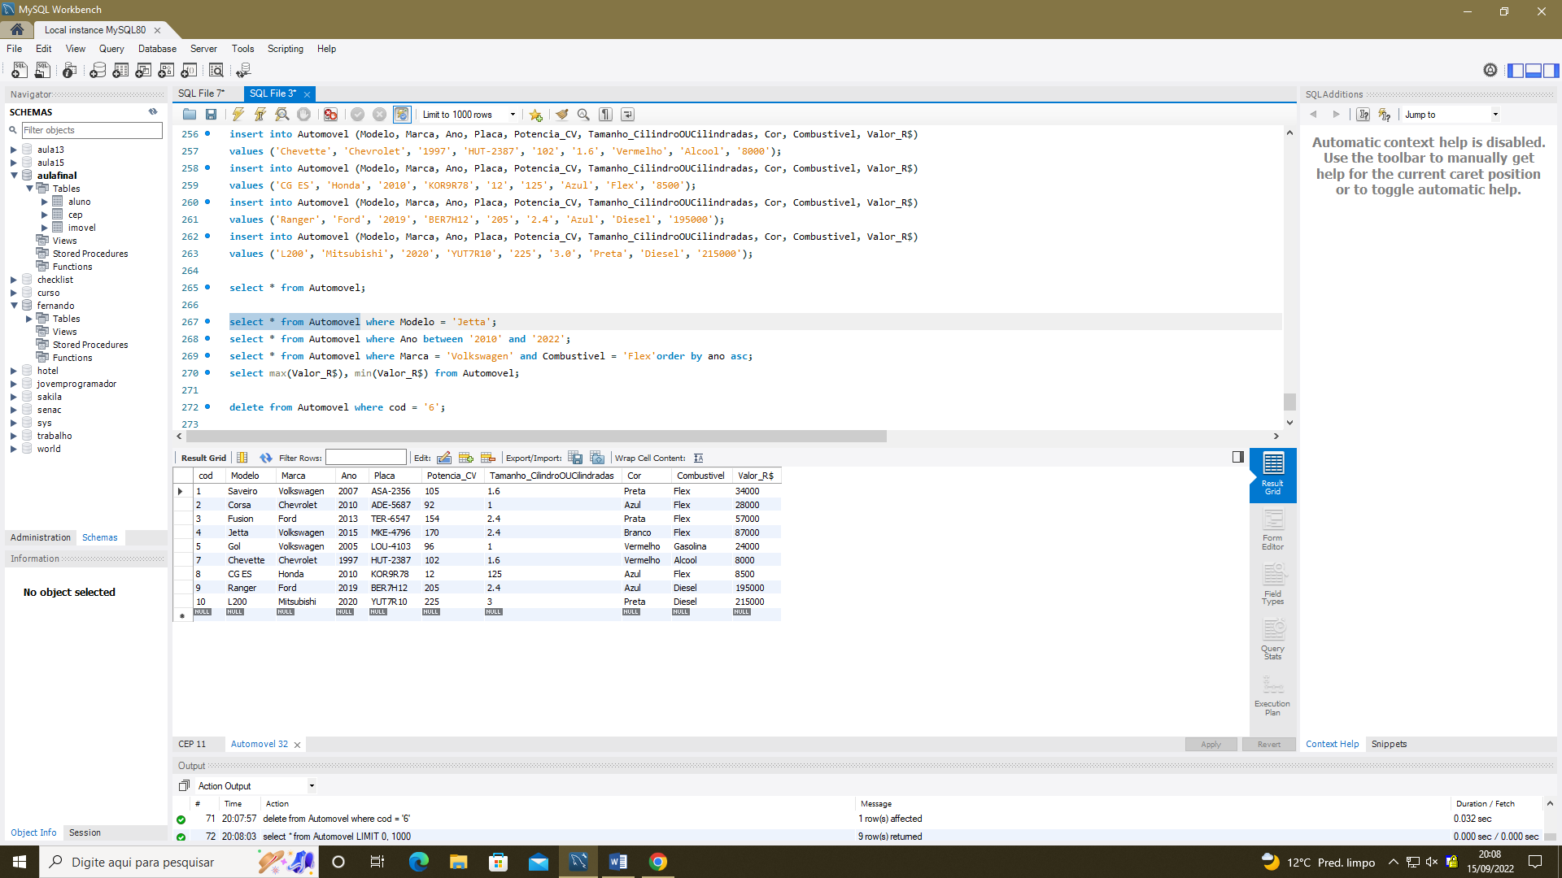

Deletando o registro de código igual a 6

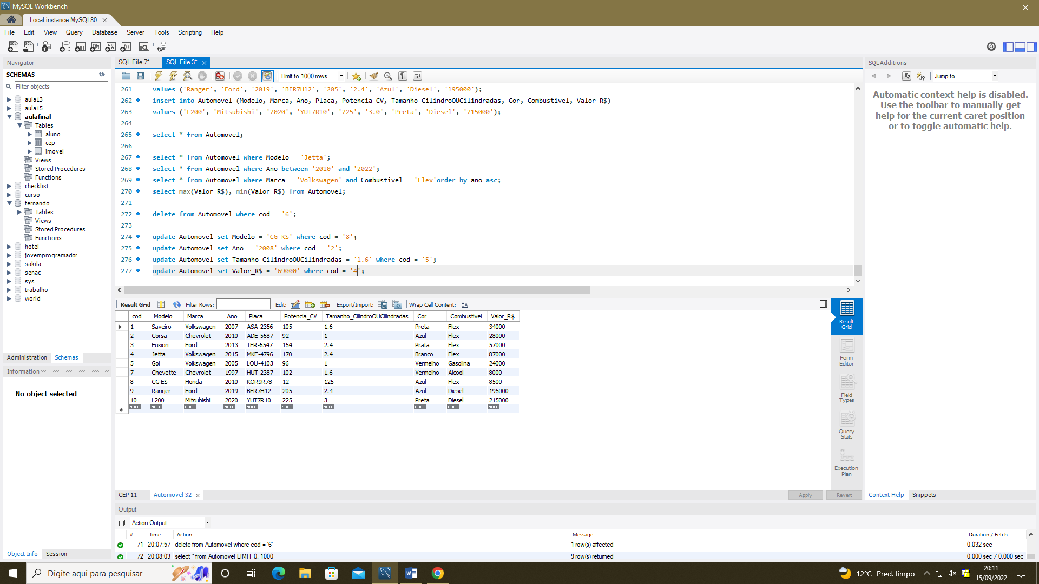

Antes do update

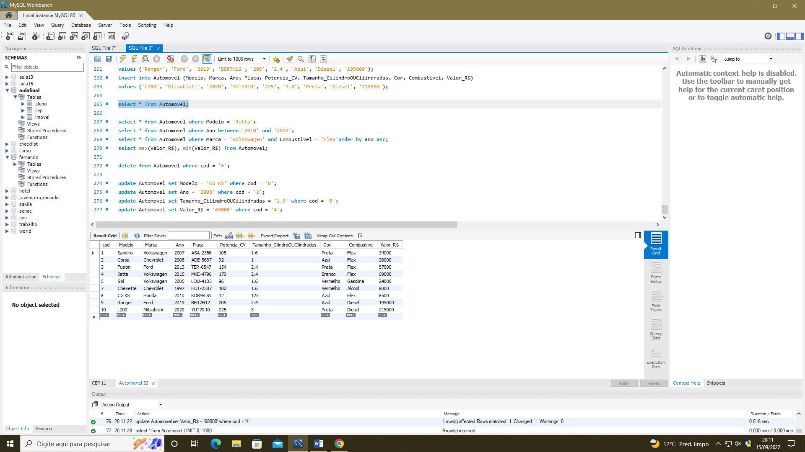

Depois do update

A maior dificuldade acredito que seja lembrar dos códigos e como usá-los juntos com outros códigos. Como essa parte de banco de dados não é muito extensa e os códigos são simples e práticos de usar, foi um ponto importante repetir diversas vezes as mesmas funções. Confesso que acaba sendo um pouco cansativo, porém é eficaz e sendo assim nesse último trabalho acabei precisando consultar pouco o material das outras aulas. Muita coisa já foi meio automático e ficou mais fácil de prosseguir com os outros códigos. Outro ponto importante que gostei foi os conselhos, exemplos e atitudes que devemos seguir dentro de uma empresa, deu para perceber a experiência que possui nessa área e isso nos ajuda a ter uma noção real de como realmente funciona no dia a dia. Fora do período de aula, pouco procurei praticar, porém isso compensei durante as aulas, onde realizei as atividades, perguntei quando tinha dúvidas e mostrei dedicação.